Лабораторная работа № 1
  - Основы информационной безопасности
Перегудов А.В.
22 февраля 2025

1 Информация

1.1 Докладчик
- Перегудов Александр Вадимович
- Студент группы НКАбд-03-23
- Российский университет дружбы народов
- [1132239659@pfur.ru]
- https://github.com/magister6239/study_2024-2025_infosec-intro

2 Вводная часть
Установка операционной системы на виртуальную машину и подготовка её к работе

2.1 Актуальность
- Установка операционной системы базовый навык.
- Первичная настройка необходима для работы с операционной системой.

2.2 Объект и предмет исследования
- Rocky 9.5
- dmesg
- grep

2.3 Цели и задачи
Получение навыков установки операционной системы и первичной настройки.

2.4 Материалы и методы
- Процессор pandoc для входного формата Markdown
- Результирующие форматы
  - pdf
  - html
- Автоматизация процесса создания: Makefile

2.5 hydra
Запустил apache для работы сайта DVWA. (рис. fig. 1, fig. 2)
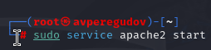
Figure 1: Запуск сервиса для apache
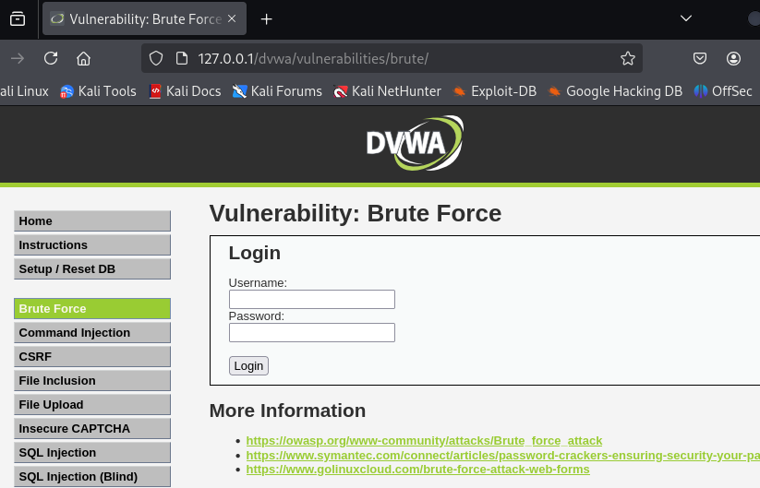
Figure 2: Форма для брутфорса сайта DVWA
Перешёл в папку со списком распростронённых паролей и разархивировал этот список. (рис. fig. 3)
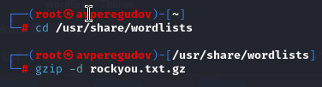
Figure 3: Разархивация
Запустил hydra с нужными параметрами для брутфорса и получил правильный пароль. (рис. fig. 4, fig. 5)
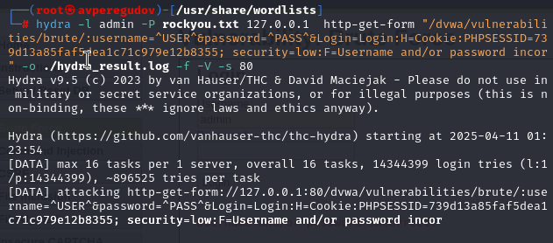
Figure 4: Запуск и работа hydra
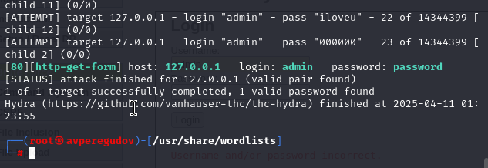
Figure 5: Результат работы и правильные данные для входа

